山西大学资助育人系统-勤工助学操作手册

（部门端）

一、首页登录
输入网址http://sdxg.sxu.edu.cn/work_study，打开部门端首页，输入部门【账号】【密码】，点击【登录】
二、勤工信息查询
1.学期查询：点击【学期】选择要查询的学期，显示相应学期列表
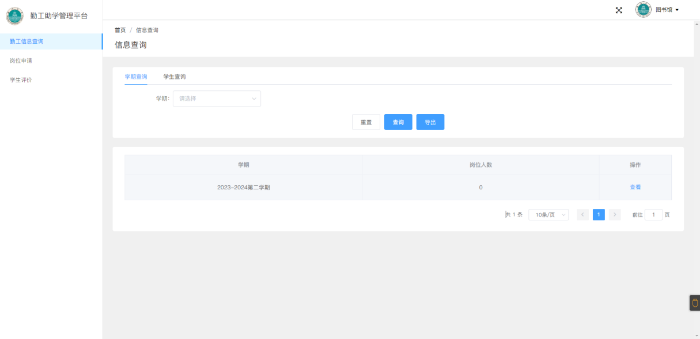
2、学生查询：点击【学生查询】输入要查询的条件【岗位名称】【姓名】【学院】【学号】等，点击【查询】，显示相应列表
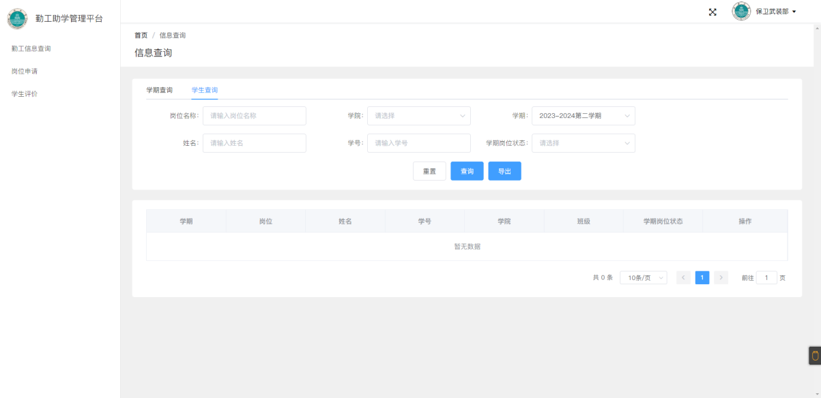
三、岗位申请
- 上报岗位：
找到需要申报的学期，点击【上报岗位】，进入上报岗位页面
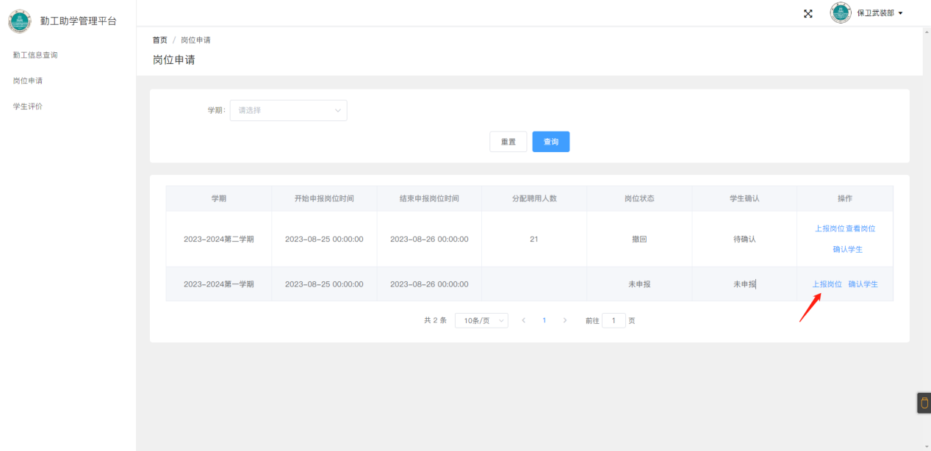

- 新增岗位
先输入【负责人姓名】【工号】【手机号】，点击【新增岗位】弹出添加岗位窗口。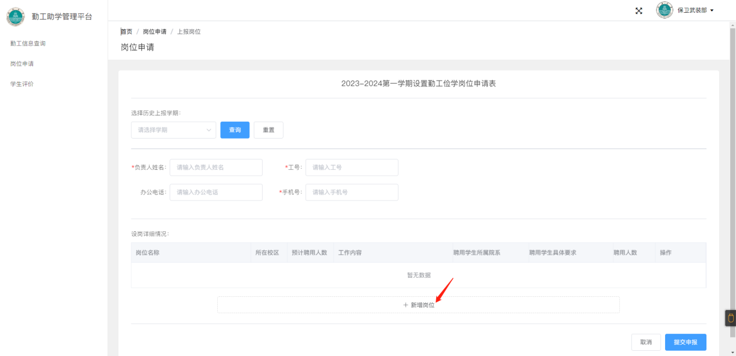

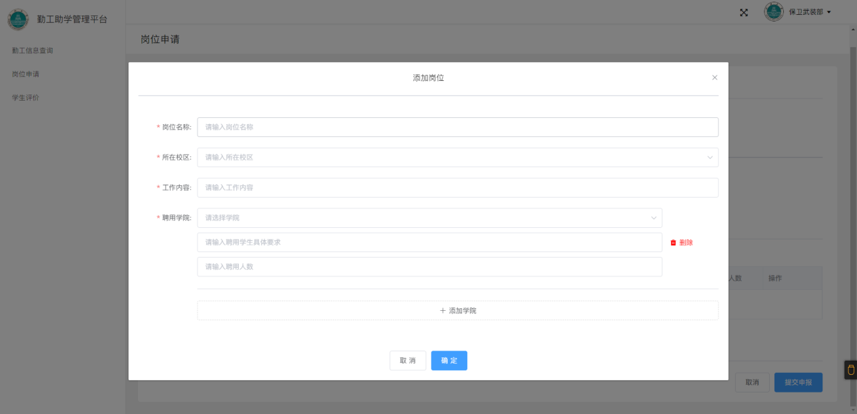
输入相应信息，选择【岗位名称】【所在校区】【工作内容】【聘用学院】【具体要求】【聘用人数】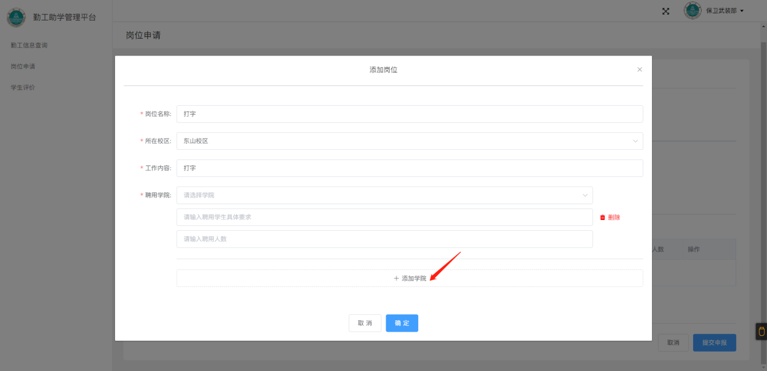
可提交多个学院，点击【确定】
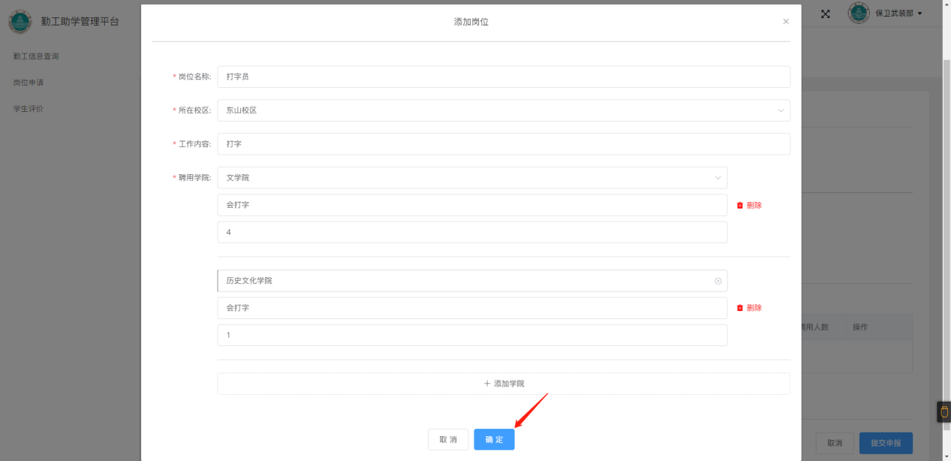

- 提交申报
在岗位申请报界面下，可对添加好的岗位进行【编辑】返回【编辑岗位】界面进行修改或【删除】，确认设岗详细情况表内容无误，点击【提交申报】，确定无误，点击确定，等待学工部审核
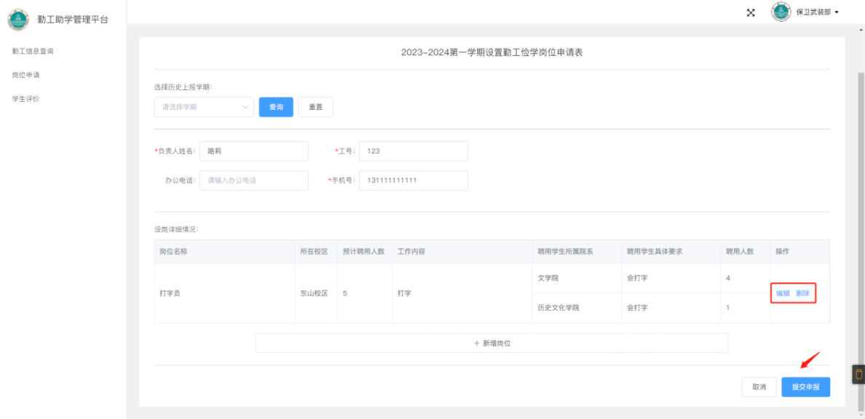
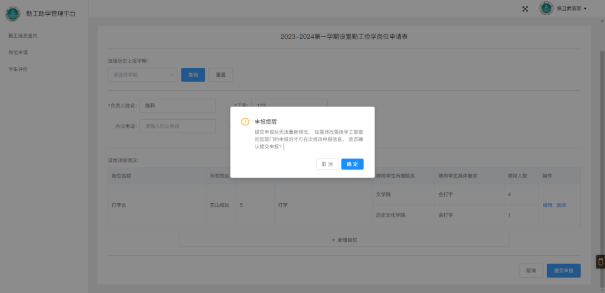

4、下载岗位申请表
提交成功后【查看申报】，并可下载【下载岗位申请表】
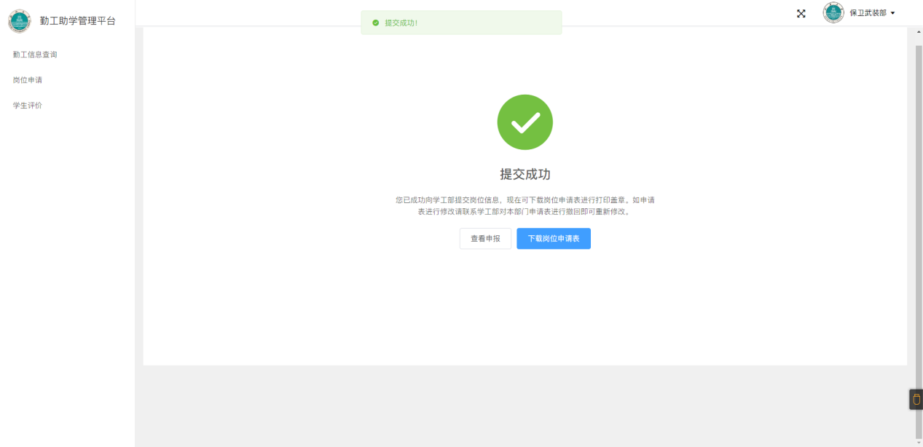
查看报表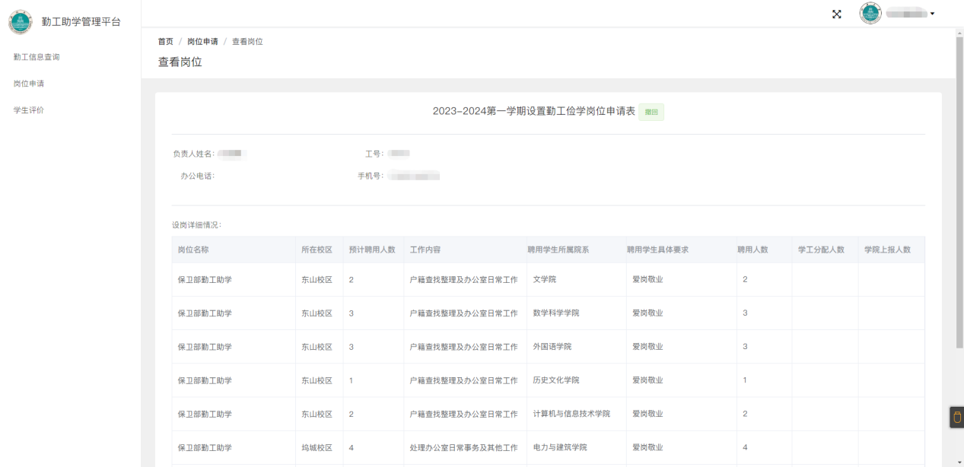
下载岗位申请表并可打印
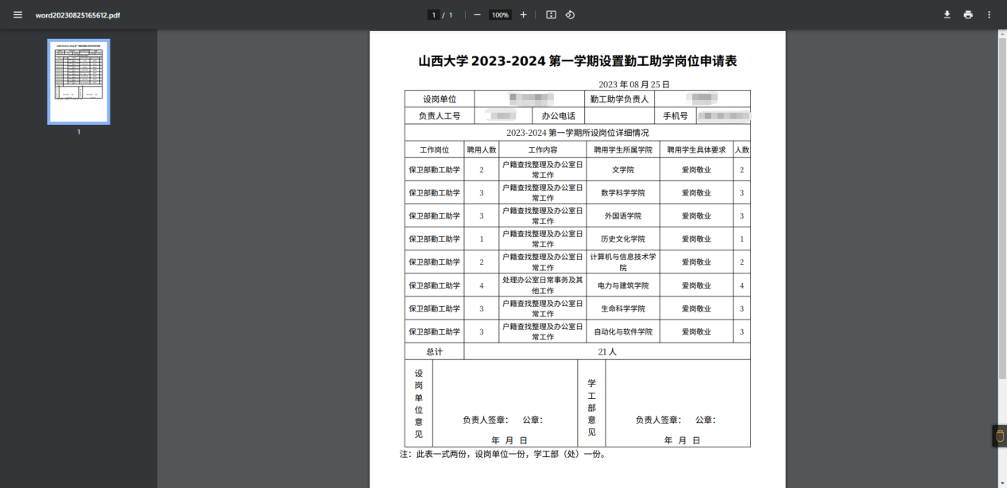
5、确认学生
部门岗位申请时间结束后，开启学院上报勤工助学学生，由学院添加学生完成后提交部门确认，需学生填写好申请表，部门才可确认学生，状态为已申报，待确认，点击【确认学生】
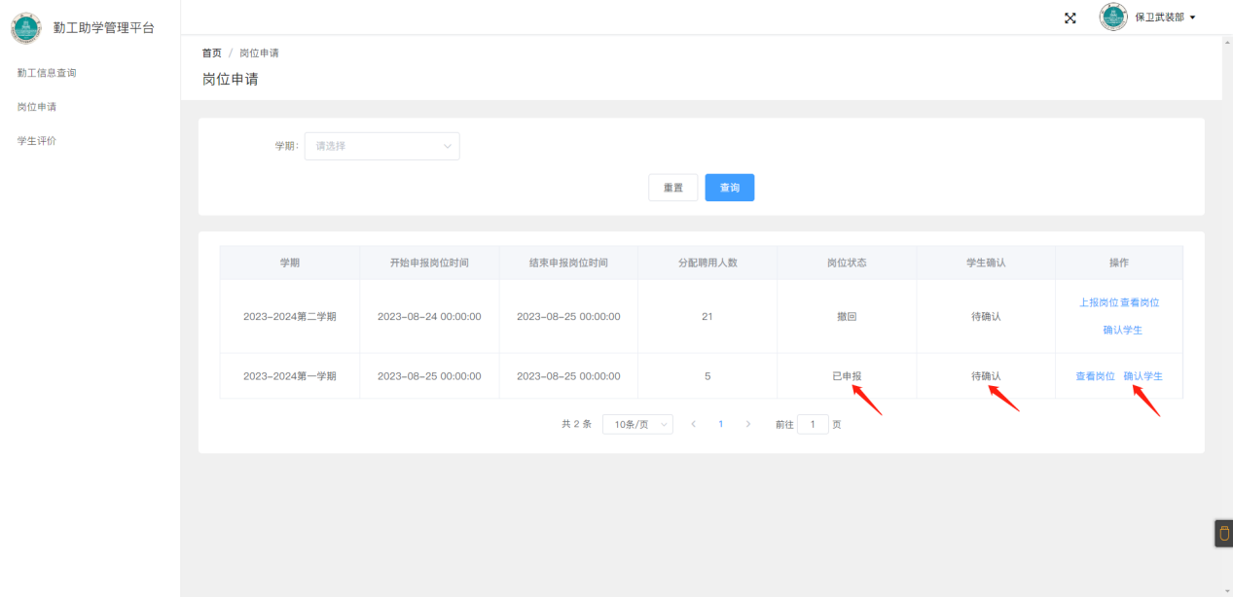

进入【确认上报学生】，查看学生姓名、学号、所在校区、所在学院、状态，点击【确认】或【驳回】
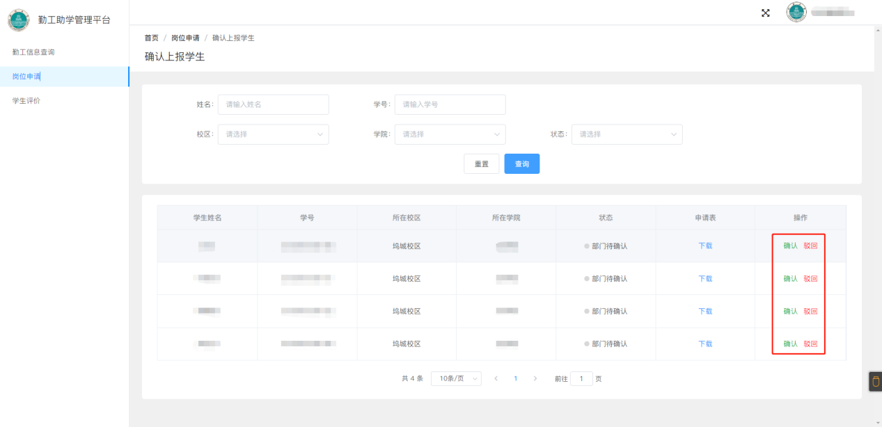

点击【确认】后弹出确定提醒，点击【确定】
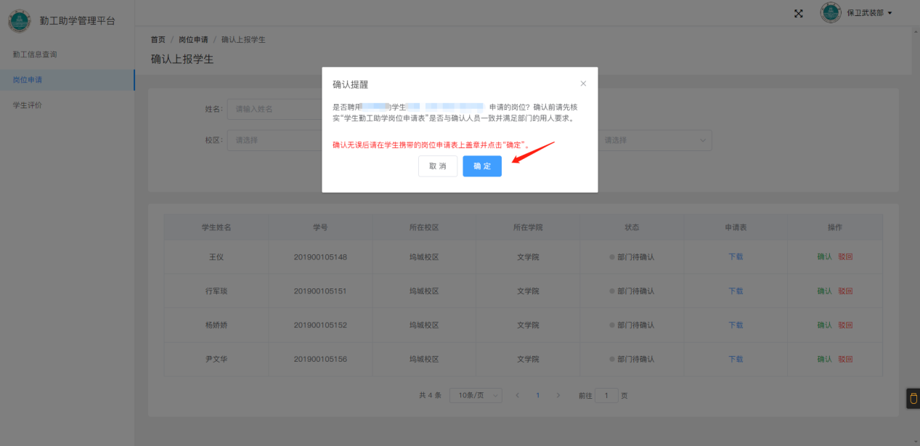
操作成功后列表状态为【确过】，操作中也可【驳回】
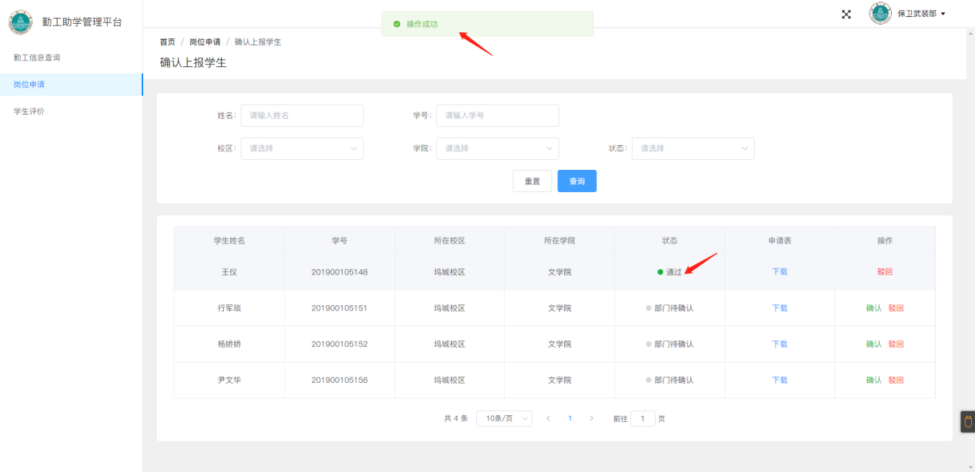
点击【驳回】后弹出窗口，输入驳回原因，点击【确定】
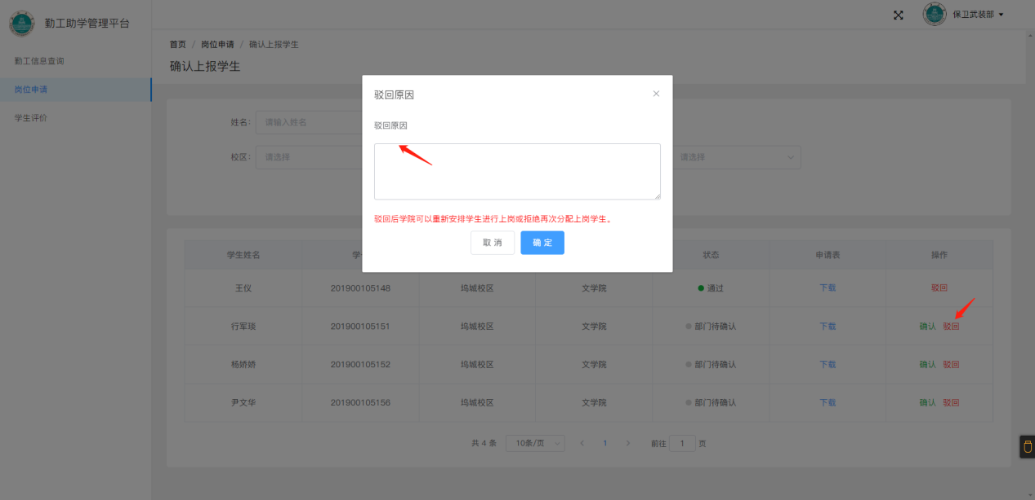

【驳回】状态显示为驳回
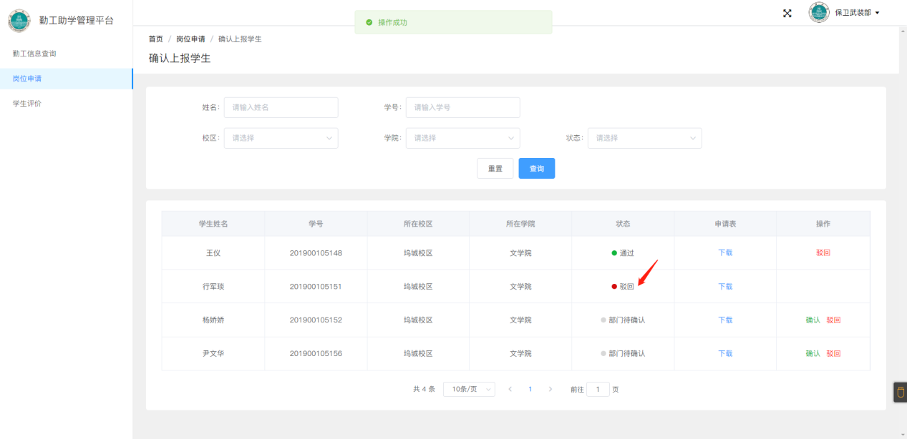
下载申请表，点击【下载】
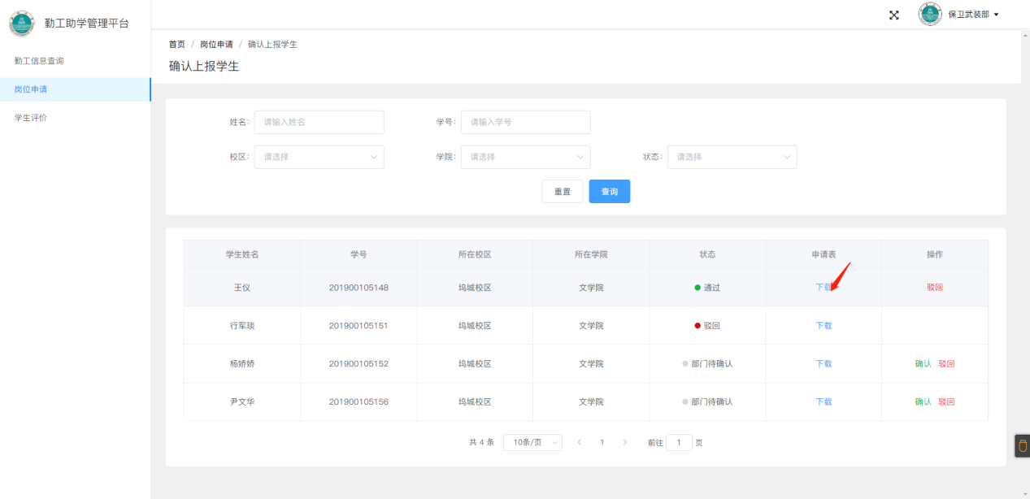

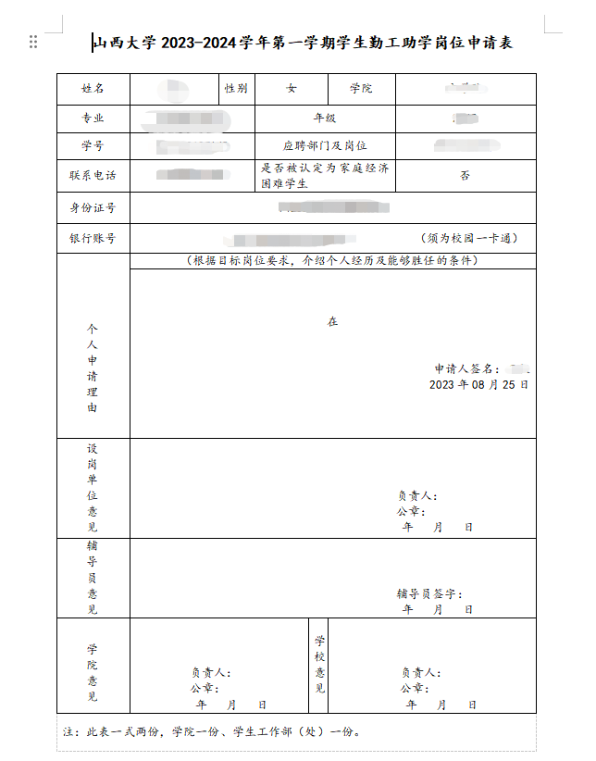
- 学生评价
- 待评价：当学工部开启学生评价，部门开始对学生评价，在操作中点击【评价】
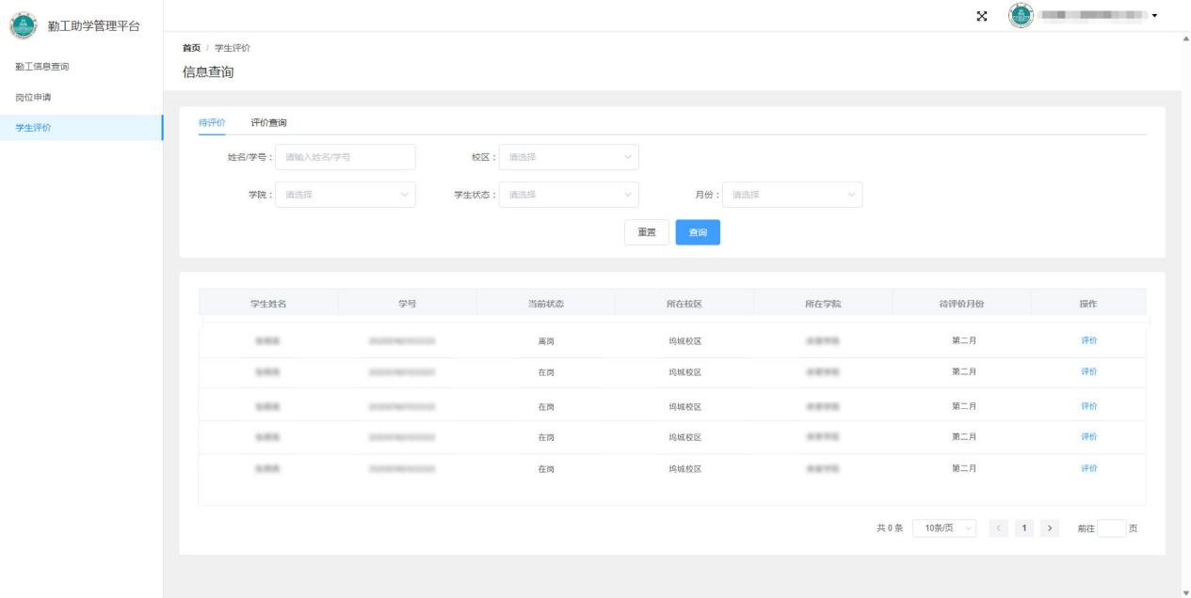
弹出某位学生评价窗口，是否在岗【是】或【否】，选择评价【优秀】【合格】【不合格】后，点击【确定】
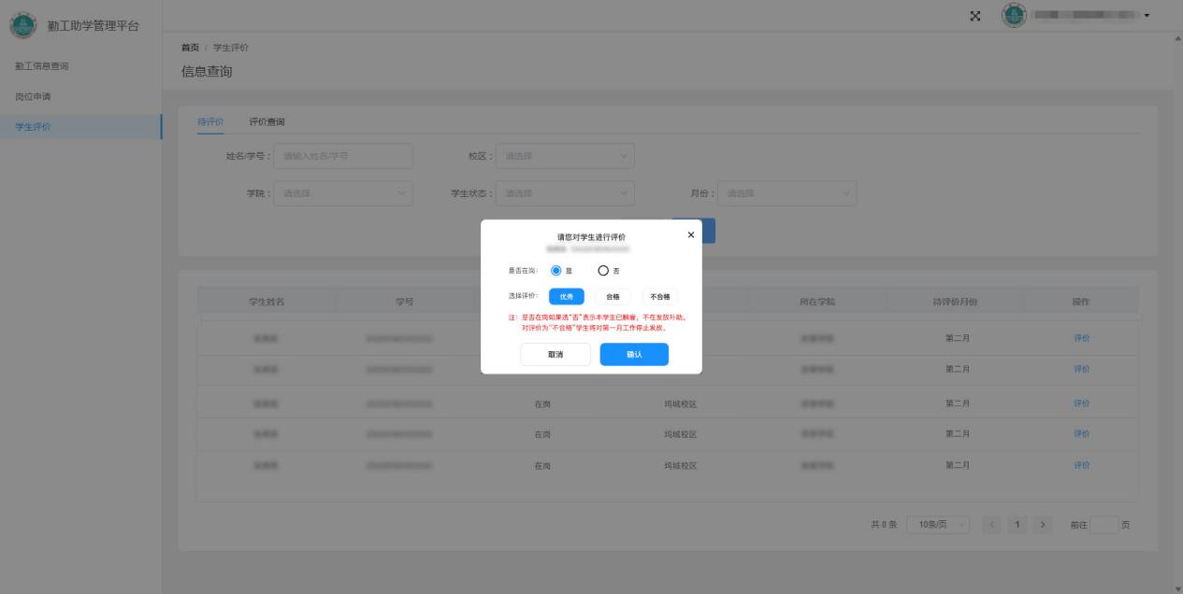
- 评价查询
学生评价后明细列表，并可以进行相应条件的查询【姓名】【学号】【校区】【学期】【学生状态】【月份】
